A 2025/2026-os tanév tavaszi félévét az Erasmus+ program keretében volt lehetőségem Olaszországban, Urbino városában tölteni. Urbino sokak számára ismeretlen olasz kisváros, én sem hallottam róla korábban, így élménybeszámolómat kis ismertetővel kezdem.
Urbino Olaszország keleti részén, Marche tartományában fekszik, dombtetőre épült reneszánsz kisváros a tengerparttól 1 órára. Belvárosa teljes egészében az UNESCO világörökség része, egyben Raffaello szülőhelye. Tágabb környezetében található Bologna, Ancona, Rimini, Perugia, Assisi, illetve San Marino.
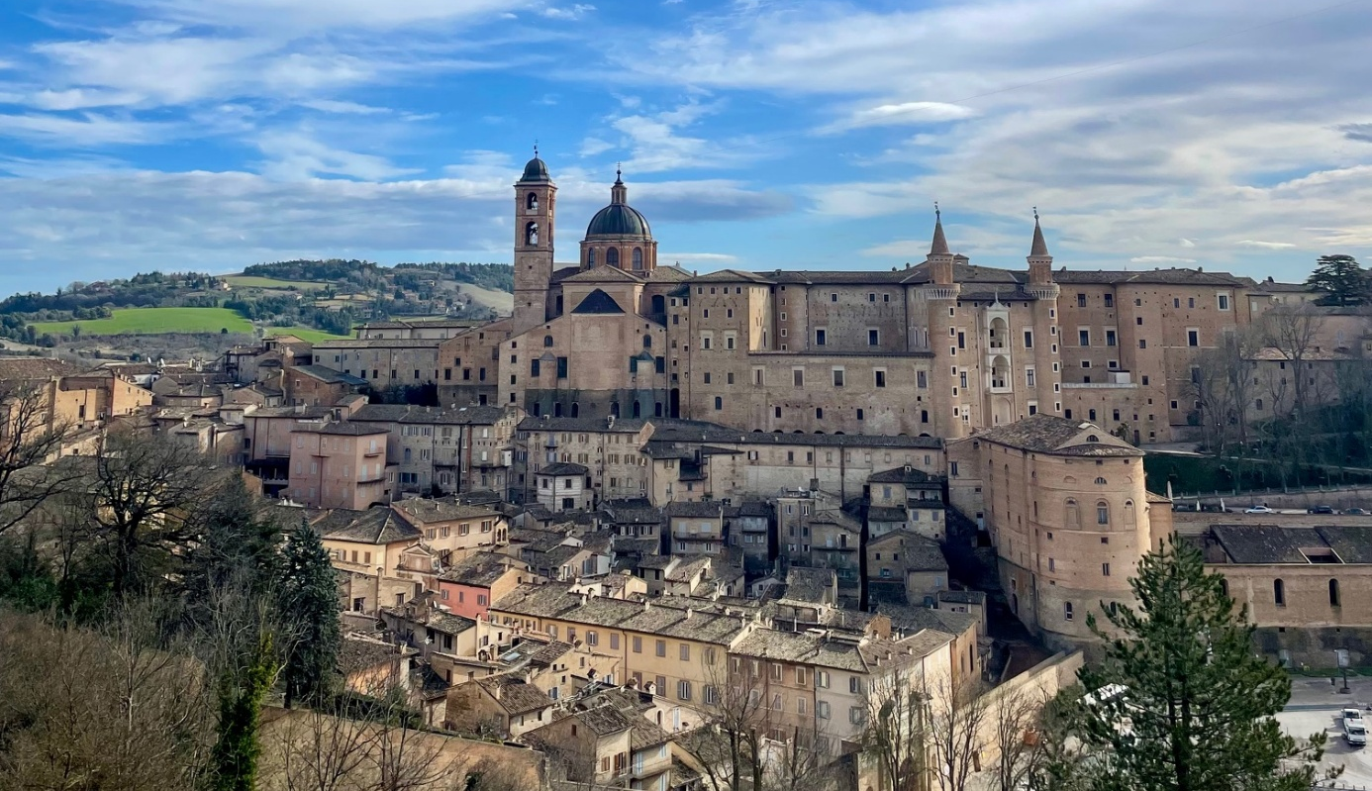
A belvárosi épületek jó része az Universita degli Studi di Urbino Carlo Bo egyetemnek ad otthont, mondhatni egyetemi város. Az élet extrán diákközpontú: a lakosság 80%-a fiatal, a hetente válogatott diákprogramok mellett folyamatos a pezsgés. Mi külföldiek is mingvégig otthon éreztük magukat, amint kitettük a lábunkat, azonnal ismerősbe futhattunk. A főtér - Piazza della Repubblica - mindenki által ismert találkozópont, innen szélednek szét a diákok a szélrózsa minden irányába.
Annak ajánlom Urbino városát egy félév Erasmusra, akit vonz a nyüzsgő kivárosi élet, a folyton aktív diákélet, s nem egy arctalan metropoliszba vágyik. Én személy szerint imádtam, hogy mindenki ismert mindenkit, nem csak egy voltam az erasmusos tömegben, hanem mindenki név szerint tudta a másikat, nemzetiség szerint és mindenkivel volt legalább egy közös sztorim. Hatalmas előny a „távolság hiánya”: bárhol is laksz, a legtávolabbi pont is maximum 15-20 perc séta, sosem kell tömegközlekedéssel logisztikázni, én személy szerint a megbeszélt találkozó időpontja előtt 3 perccel indultam el, mert volt szerencsém a városmagban lakni. Az esti szórakozások után is hasznos, hogy akár 5-10 perc alatt mindenki haza ér, éjszakai buszra még csak gondolni sem kell. Joggal merülhet fel bárkiben, hogy a kisvárosi létnek árnyoldala is van: kisebb város = kevesebb lehetőség, de ez Urbinora nem igaz. Minden volt, ami egy fiatalnak kellhet: mozi, könyvtár, szórakozóhely, park, templom, uszoda, edzőterem, múzeum. Kijelenthetem, hogy sosem unatkoztunk vagy vágytunk nagyobb városba.
Mivel Urbino diákváros, szállást találni sem kifejezetten nehéz, hiszen a helyiek fel vannak készülve az érdeklődőkre/diákbérlőkre. Ez azonban nem jelent azt, hogy ne kellene időben elkezdeni a lakáskeresést (nekem 5 hónappal előre megvolt a szállásom), illetve ne kellene körültekintően eljárni a lakáskeresés során. Én egy ügynökségen keresztül (Centreitalia) találtam remek szállást, ami egy sokkal biztonságosabb alternatíva, mint Facebookon keresni. 4 spanyol diáklánnyal laktam együtt, mindannyiunknak külön szobája volt, közös konyhán és 2 fürdőszobán osztoztunk, ennek költsége havi 360 euró volt. Ennél lehet Urbinoban olcsóbban is szállást találni (ám ez az összeg így is jelentősen olcsóbb, mintha bármelyik olasz nagyvárosban fizettem volna bérleti díjat), az olcsóbb lakások kevésbé modernek. Alapvetően szinte mindenki „flat-shareben” lakik helyi olasz diákokkal vagy erasmusosokkal, de ha valaki egyedül szeretne lakást bérelni és tud rászánni egy nagyobb összeget (500-600 euró), akkor az is megoldható. De én mindenképp a flat sharet ajánlom, mert ez is hozzátartozik az Erasmus élményhez! Jó érzés, hogy otthon sem vagy egyedül és mindig történik veled valami. Kollégium sajnos az Erasmusosoknak nem biztosított.
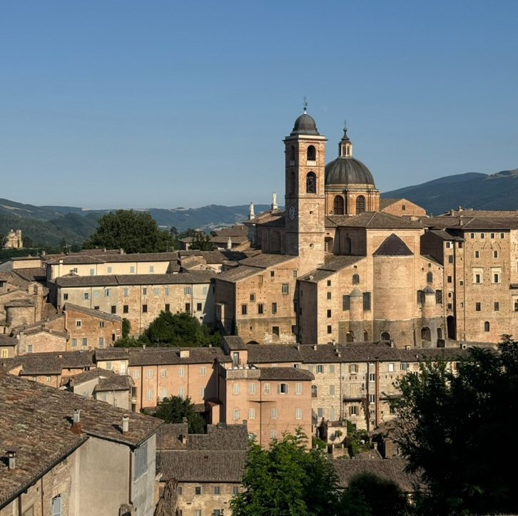
Tanulmányi szempontból annyiban egyszerűbb volt a dolgom az itthoni rendszerhez képest, hogy a legtöbb tantárgy nagy kreditértékű (ECTS), így a kötelezően teljesítendő 15 kreditet mindössze 3 tantárgy felvételével meg tudtam oldani, sőt túl is teljesítettem (19 kredit). A felvett tárgyaim a következőek voltak: európai uniós jog (9 ECTS), európai büntetőjog (6 ECTS) és angol jogi szaknyelv (4 ECTS) voltak. Az utóbbi kettő angol nyelven zajlott, az európai uniós jog olaszul, ám volt lehetőségem angolul kiselőadást tartani, illetve angolul vizsgázni belőle. Érdekesség, hogy nem különböztettek meg előadást és gyakorlatot, mindenből csak előadás volt. A jelenlét nem volt kötelező egyik tantárgyból sem, de érdemes volt bejárni, mert a tanárok megismerték az arcom és ez a vizsgán előnyt jelentett. A vizsgák Olaszországban szóbeli vizsgák, ami sokak számára megdöbbentő és új élmény volt, ám mivel nekünk itthon szintén szóbelik vannak, abszolút nem okoztak nehézségét. A vizsgarendszer 3 ún. appello-ból áll, azaz 3 lehetősége van egy diáknak elmenni vizsgázni, de nem kell kihasználni mindhárom alkalmat, az is lehet, hogy az elsőt kihagyod és csak a másodikra mész el vagy csak a harmadikra, de elmehetsz akár mindháromszor. Nagyon hallgatóbarát és rugalmas rendszer, ráadásul én azt tapasztaltam, hogy az erasmusosokkal kedvesebbek, mert már évközben számos lehetőséget biztosítottak nekünk a könnyített vizsgára (például: európai uniós jogból tartottam egy hosszabb kiselőadást évközben és az egyik kérdést a vizsgám során annak az anyagából kaptam). Összességében elmondható, hogy messze nem ez volt a legmegterhelőbb félévem tanulmányi értelemben, de ehhez kellett az, hogy szorgalmi időszakban energiát fektessek a különböző „extra feladatokra” és bejárjak az órákra.
Az otthoni félévemet (8. félév) sikerült párhuzamosan teljesítenem az olasz tanulmányaimmal, két vizsgát a kedvezményes vizsgaidőszakban tettem le (ehhez haza kellett utaznom), a maradék négyet pedig a rendes vizsgaidőszakban online, ami remek lehetőség volt, hiszen így el tudtam kerülni a félév csúszást.
A nyelvtudásról is szeretnék szólni: én angol nyelvtudással érkeztem Olaszországba, az olasz szókincsemet a ciao, grazie és scuza szavak tették ki. Ám hamar megtapasztaltam, hogy az olaszok nem kifejezetten erősek idegen nyelvekben, a mindennapi életben (boltok, éttermek, utca embere) az angol semmit sem ért, villámgyorsan olaszra kellett kapcsolnom. Ebben hatalmas segítséget jelentett, hogy az egyetem hetente 2×2 óra ingyenes olasz nyelvórát biztosított, így jutottam félév alatt B1-es szintre jutottam. Tanulva az én hibámból, mindenki Olaszországba Erasmusra készülőnek javasalom, hogy legalább pár hasznos alapkifejezést és nyelvtani szerkezetet tanuljon meg olaszul a kiutazása előtt, mert rengeteget tud segíteni a mindennapi életben. Az egyetemen viszont mindenki tudott angolul, tehát a tanulmányaimat 100%-ig angolul folytattam, illetve a több nemzetiségű barátaimmal is az angol volt a közös nyelv.
Az egyetlen negatívum a tömegközlekedés: Urbino csak busszal közelíthető meg, a leközelebbi vasútállomás (Pesaro) egy órányi buszútra van, ami néha macerássá tette utazásainkat. Ám ez ne tántorítson el senkit, rengeteg olasz várost gond nélkül bejártunk Torinotól Szicíliáig! Az olasz vonatközlekedés egyébként elképesztően kiterjedt és modern, jóformán mindenhova vonattal jártunk és sosem volt rossz tapasztalatom.
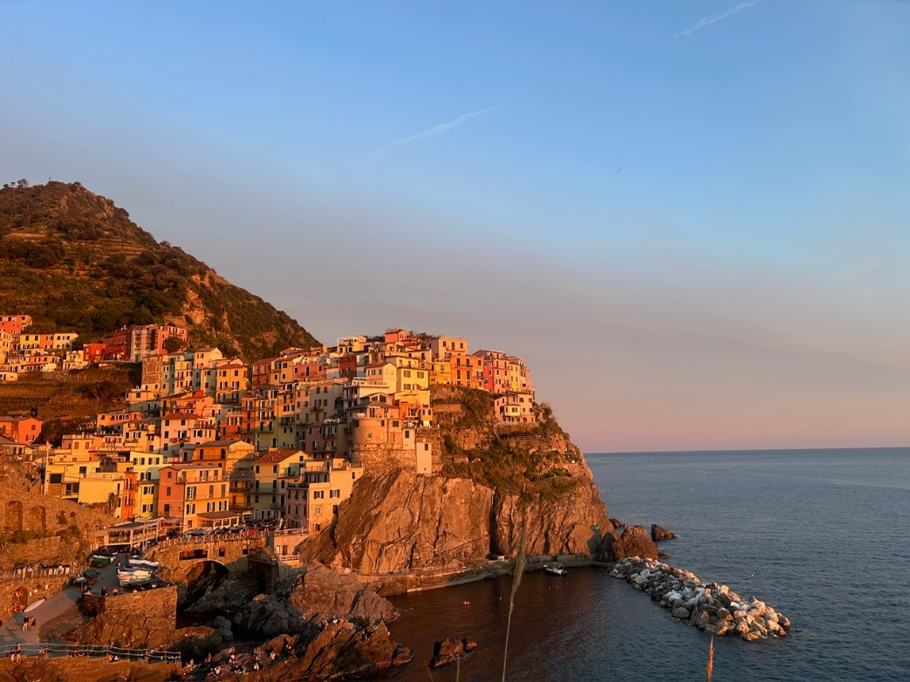
Összességében bátran kijelenthetem, hogy a kezdeti félelmeim ellenére csodálatos félévet töltöttem Olaszországban, mindenkit bíztatok, hogy vágjon bele az Erasmusba, mert a diákévek egyik legnagyobb kalandja. Tanulmányi szempontból is rendkívüli fejlődés, de kiemelném, hogy emberileg is igazán sokat ad Urbino pedig egy igazán jó választás, ha valaki egy családias, diákvárosi, de mégis sokszínű és napsütéses Erasmusra vágyna!
Ha valakinek kérdése lenne Urbinoval kapcsolatban, nyugodtan írjon Messengeren vagy akár e-mailen (samuellolek@gmail.com), bármilyen kérdésre nagyon szívesen válaszolok!
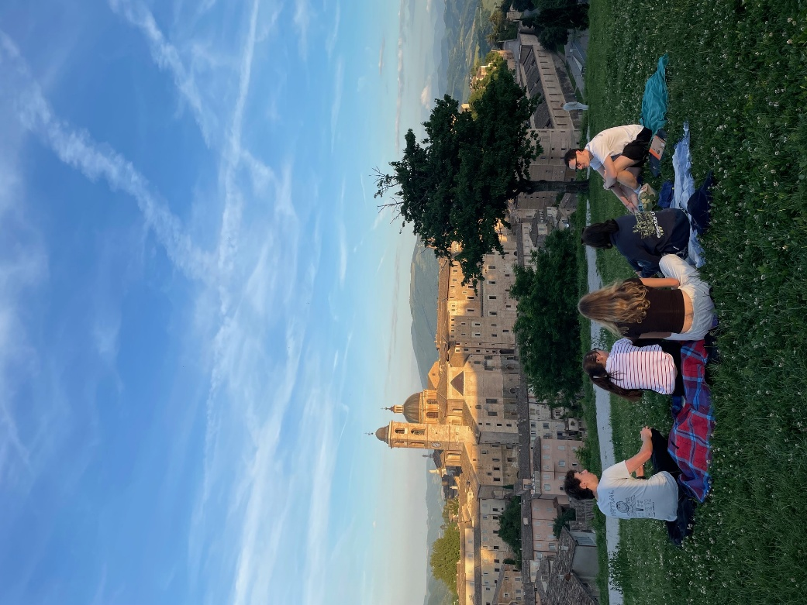
Sámuel Laura
2026. július

